**MODUL**

**Mata Kuliah Basis Data**

Dosen Pengampu:

**Adam Bachtiar, S.kom.,M.M.PT**



Disusun oleh:

Puri Purna Magfirah

( 23241071 )

Kelas 2/B

PROGRAM STUDI PENDIDIKAN TEKHNOLOGI INFORMASI

FAKULTAS SAINS, TEKNIK DAN TERAPAN

UNIVERSITAS PENDIDIKAN MANDALIKA MATARAM

TAHUN AJARAN 2024/2025

RUMAH SAKIT

1. Seorang pasien datang ke rumah sakit untuk memeriksa kesehatan
2. Dokter memeriksa keadaan pasien
3. Setelah diperiksa dokter, pasien di berikan resep obat oleh dokter (nama, jenis, harga)
4. Pasien menuju apotek untuk membeli obat resep dokter tersebut
5. Pasien memberikan resep obat kepada petugas apotek
6. Petugas apotek memberikan obat yang diminta pasien

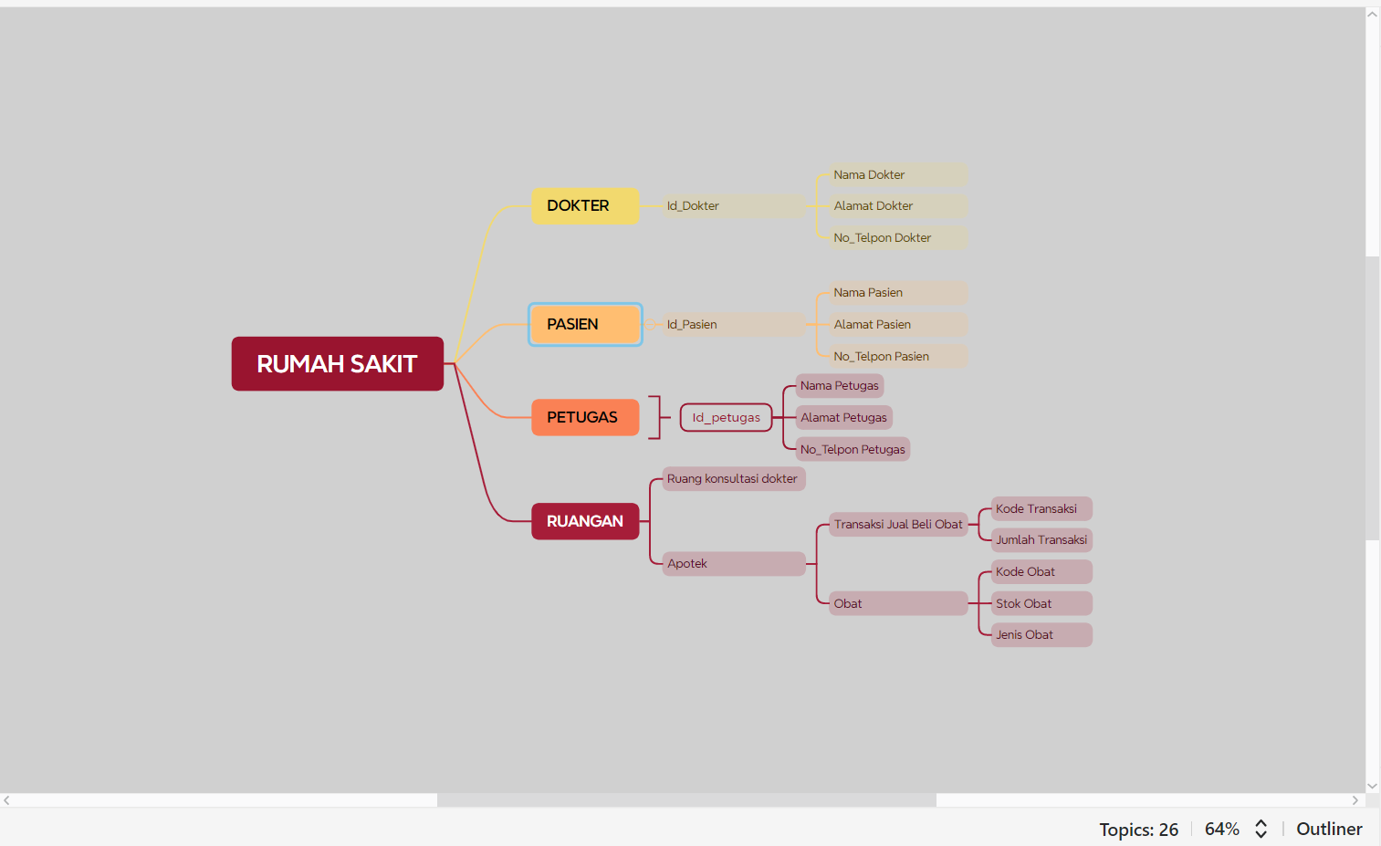

Diagram Database Rumah Sakit